Дворцы Сироткина, Рукавишниковых, Каменских
на Верхневолжской набережной. Их владельцы и создатели.
Истории прошлой жизни.

Автор дипломной работы

Юрченко Елена Юрьевна

Введение.
Одним из любимых мест пешеходных прогулок и встреч нижегородцев и гостей города является Верхневолжская набережная. Красивейшее место, с которого открывается чудесная панорама реки Волги и заволжских далей, имеет подобающую архитектурную застройку.
Среди построек на набережной выделяются особенной красотой особняк городского головы Д.В. Сироткина – один из лучших образцов русской предреволюционной архитектуры, «палаццо» купцов Рукавишниковых, возведённое в 1877 году, и особняк пароходчиков Каменских. Построенные в конце XIX – начале XX вв., эти здания дают представление об архитектурных стилях своего времени, возможностях градостроителей и просто радуют глаз своей красотой и гармонией.
Интересны и поучительны истории судеб владельцев особняков и их ближайших потомков, чья жизнь проходила в условиях суровых лет истории страны, но это не помешало многим из них раскрыть свои таланты и оставить потомкам замечательное творческое наследие. Истории накопления капиталов в дореволюционной России на примерах владельцев особняков также будут интересны любознательным туристам.
В хорошую погоду экскурсия по Верхневолжской набережной способна пробудить интерес к нашему городу даже у тех, кто приехал сюда по деловым вопросам, и оставить от пребывания в городе самые приятные впечатления.

Наша экскурсия будет посвящена Верхневолжской набережной и её архитектурным жемчужинам, являющимся объектами культурного наследия – трём особнякам: Д.В. Сироткина, Рукавишниковых, Каменских. В ходе экскурсии вы узнаете истории их создания, познакомитесь с историями жизни первых владельцев и судьбами их ближайших потомков.
Верхневолжская набережная идёт по верху Волжского откоса от площади Минина и Пожарского (памятника Чкалову) до Сенной площади.

Известно, что проект Верхневолжской набережной (включая Волжский откос) И.Е. Ефимова и П.Д. Готмана был высочайше утверждён императором Николаем I в 1835 году. Основные работы по его воплощению в жизнь проводились до 1839 года. Тогда были засыпаны овраги, разрезавшие берег, выложены дёрном склоны, проложены вниз к реке Георгиевский и Казанский съезды. К середине XIX века был разбит Александровский сад, названный так в честь императрицы Александры Фёдоровны. До этого последней улицей в этом районе города была Жуковская (Минина) улица, а по склону горы к берегу Волги спускались огороды с баньками и службами.
Интенсивное благоустройство всего города началось по указанию Николая I после его визита в Нижний Новгород в 1834 году. В значительной степени это связано с переносом в Нижний Новгород в 1817 году знаменитой Макарьевской ярмарки и большими объёмами водных и сухопутных доставок товаров со всей России и из-за границы, прибытием в город значительного количества людей в летний период работы ярмарки. Город начал быстро расти и развиваться. Благоустроенная набережная стала любимым местом встреч и прогулок нижегородцев. Разумеется, застраивать набережную стремились только красивыми, богатыми домами.

Особняк Сироткина
Верхневолжская наб., 3
Объект культурного наследия федерального значения

В этом здании размещена часть коллекции нижегородского государственного художественного музея - западноевропейская живопись. В пристрое к основному зданию демонстрируется самое большое в России станковое полотно (698 х 594 см) – картина Константина Маковского «Воззвание Минина». Коллекция музея имеет мировую известность и насчитывает более 10 000 единиц хранения.
Первым владельцем этого особняка на набережной стал Дмитрий Васильевич Сироткин – владелец заводов и пароходов, коммерции советник, один из крупнейших судостроителей и судовладельцев России, нижегородский городской голова. Памятник ему напротив входа в особняк (скульптор Виктор Иванович Пурихов) был установлен в 2011 году в целях увековечения памяти.
Дмитрий Васильевич Сироткин родился в 1864 году в деревне Остапово Балахнинского уезда в старообрядческой крестьянской семье. Отец, Василий Иванович, занимался торговлей: скупал щепной товар (деревянные бытовые изделия ручной работы), отвозил вниз по реке в безлесные районы и сбывал оптом. Дело шло бойко, разбогатевший оборотистый крестьянин стал владельцем буксира, на котором и работал с юных лет Сироткин-младший – поварёнком, матросом, рулевым. Но в будущем Дмитрий Васильевич значительно превзошёл своего отца.
Со временем Д.В. Сироткина признали первым среди волжских судовладельцев. Ему принадлежит 15 пароходов и 49 барж. Его избрали председателем совета съездов судовладельцев Волжского бассейна, руководителем координационного совета всех бирж Поволжья, директором крупнейшего пароходного общества «Волга», созданного весной 1910 года. Сироткин имеет доступ к громадным средствам.
Занявшись перевозкой нефтепродуктов, талантливый предприниматель, стремящийся усовершенствовать всякое дело, за которое берётся, подал идею и с помощью известного инженера - изобретателя Шухова Владимира Григорьевича создал новый тип судов, предназначенных для речной перевозки нефти. По внешнему виду судно напоминает старинную расшиву. Первая нефтеналивная баржа «Марфа Посадница» была построена в 1907 году на Гороховецком судостроительном/котельном заводе. Её появление историки речного флота до сих пор квалифицируют не иначе как переворотом в речном судостроении. Крупнейшая в мире нефтеналивная баржа «Марфа Посадница» имела длину 172 м, ширину 24 м, а грузоподъемность — 9150 тонн. (Показ фотографии баржи из папки экскурсовода).

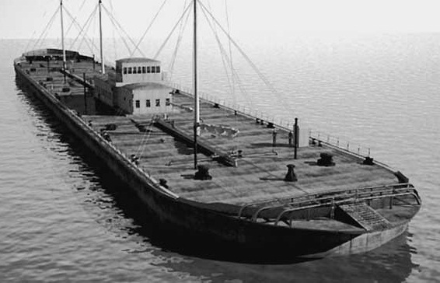
Будучи новатором, он первым заменяет паровые двигатели на своих судах на дизельные, что даёт существенную экономию и делает судовладельца более конкурентоспособным в условиях экономического кризиса.
У села Бор (сейчас город Бор) на левом берегу Волги напротив Нижнего Новгорода деятельный предприниматель в 1913 году построил завод по изготовлению теплоходов, работающий до сих пор под названием «Нижегородский теплоход».
Кроме того, коммерции советник Сироткин - член совета Московского банка, председатель совета Общества страхования судов. И с 1913 года – ещё и городской голова, избранный нижегородцами из нескольких кандидатов. Своё жалованье на этом посту он перечисляет в городской бюджет.
Понятно, что одному человеку сложно совместить столько должностей и обязанностей, не давая пищи острякам:
Хочу почёта я и власти,
И разрываюсь я на части
На Волге, в бирже, в комитете,
На съездах, в думе, на банкете,
Клянусь пожертвовать собой
И быть бесплатным головой.

Тем не менее, до начала первой мировой войны успел сделать для города не мало: при нём был построен Крестьянский поземельный банк, осуществлён переход к всеобщему начальному образованию, выкуплен в собственность города трамвай. На Большой Покровской улице появилось электрическое освещение, заработала городская канализационная станция. При его живейшем участии в Нижний Новгород был эвакуирован Варшавский политехнический институт, ставший после революции основой Нижегородского университета, открыто два училища – Коммерческое и Речное, а также Учительский институт. Находясь в товарищеских отношениях с известным уже в то время писателем Максимом Горьким, открыл чайную для босяков, ставшую просветительским центром, содействовал открытию школы художественной росписи в Семёнове, благодаря которой получила право на жизнь всемирно известная теперь «хохлома».
. На своих судах Сироткин организовал страхование рабочих от несчастных случаев, на баржах для судовых рабочих устроил библиотеки. Обращаясь ко всем работникам уважительно на «вы», Сироткин вместе с тем чрезвычайно требователен (за глаза его называют американцем). Установил систему штрафов за различные дисциплинарные нарушения, на его судах был самый интенсивный труд, хотя и заработки повыше, чем у других. Не все это легко выдерживали, поэтому сочинили про Сироткина едкую частушку:
Как на Волге, на реке
Всё у Митрия в руке.
Левой ручкой он подманет,
Правой дюже жилы тянет.
Натянул жил из болезных,
Наклепал баржей железных,
Понастроил пароходы
По названью все «Свободы».
Назвал «Равенство» и «Труд»,
А команде в спину кнут.

Но, как бы ни относились к Дмитрию Васильевичу разные люди, нельзя не признать, что это был незаурядный человек, с выдающимися коммерческими способностями.
Кроме того, с 1899 года он являлся председателем совета всероссийских съездов старообрядцев белокриницкой иерархии.
Для своих единоверцев-старообрядцев Дмитрий Васильевич при собственном доме на ул. Ильинской устроил молельню и богадельню. А после смерти матери в 1902 году возвел в память о ней странноприимный старообрядческий дом на ул. Жуковской (ул. Минина) – на одном участке с принадлежавшим ему дворцом.
Интересы старообрядчества Дмитрий Васильевич не забывал никогда. Самый яркий пример: когда в 1900 году правительство потребовало от старообрядческих священников отказаться от священного звания, Сироткину удалось исходатайствовать у императора Николая II отмены этого постановления.
Будучи очень состоятельным человеком, Дмитрий Васильевич Сироткин решил построить красивый особняк на видном месте, чтобы в будущем передать его городу под размещение музея. Для этой цели он купил большой земельный участок от Верхневолжской набережной до Жуковской (Минина) улицы. Перед новым строительством был разобран каменный двухэтажный дом, находившийся на участке. Разработку проекта заказал молодым, талантливым архитекторам братьям Весниным: Леониду Александровичу, Виктору Александровичу, Александру Александровичу, впоследствии всемирно известным зодчим, лидерам советского авангарда в архитектуре. Это была их первая крупная работа, к которой отнеслись очень ответственно. Составленный ими проект был утверждён 19 июня 1913 года, правда, в процессе строительства он претерпел некоторые изменения.
О трудностях, которые возникали в ходе проектирования, впоследствии вспоминал Виктор Александрович Веснин. Так как Д.В. Сироткин был старообрядцем и предпочитал деревянные строения, то он пожелал, чтобы квартира, в которой он будет жить, была деревянной. Поэтому в каменное здание особняка включили деревянный сруб для личных покоев хозяина с русской лежанкой. В то же время, богатый торговец и буржуа «из народа» не чурался излишеств. Архитекторам пришлось поработать над раздвижной стеной в спальне с фонтаном. В кабинете Сироткин захотел иметь «звездное небо», для чего приказал поставить «агромадные» звёзды из лучшего червонного золота.
Принимая во внимание, что в перспективе здание должно стать музеем, авторы проекта обратились к мотивам русского классицизма. Но период строительства здания (1913 – 1916 годы) совпал с господством в архитектуре стиля модерн, которому свойственна асимметрия, что косвенно повлияло на внешний облик здания. Свойственная классике симметрия прослеживается только в центральной части, со стороны главного фасада. Левое крыло здания располагается под углом к основному объёму, что соответствует параметрам земельного участка. Справа, на боковом фасаде, размещается полукруглая ротонда, также нарушающая строгую композицию. На втором этаже имеется глубокая лоджия, свойственная раннему русскому классицизму, миновавшему уже в 20-е годы 19 столетия. Первая и седьмая световые оси по главному фасаду на втором этаже решены в виде трёхчастных «венецианских окон». При внешней строгости здания оно не смотрится «холодным» из-за большого количества украшающих элементов, оказывающих эмоциональное воздействие при зрительном восприятии: утолщенные в нижней трети колонны лоджии, словно бы испытывающие на себе немалый вес опирающейся на них части здания, их ионические капители, подкровельный профилированный карниз, поддерживаемый модульонами с акантовыми листьями, между которыми в заглублениях расположены цветочные розетки, круглые розетки-ниши над крайними окнами в лоджии, балясины в ограждении лоджии и под частями венецианских окон, клинчатые замковые камни над всеми окнами первого этажа, розетки в виде цветка на каждой из восьми филенок массивной дубовой двери и другие.
Территория участка имеет неоклассическую ограду из чугунного литья со строгим изящным рисунком, в основе которого – вытянутые рамки. Ажурная ограда чередуется с круглыми столбиками-колоннами, увенчанными шарами, лежащими на квадратных плинтах.
Архитектурные критики относят особняк Сироткина к лучшим образцам русской предреволюционной архитектуры. Здание является объектом культурного наследия федерального значения.
Соответствуют выбранному архитектурному стилю интерьеры всех комнат и залов особняка, от парадного вестибюля с колоннами, главной дубовой лестницы по оси входа до служебных помещений. В неоклассических интерьерах модно сочетание белого с золотом, и архитекторы следуют моде.
Значительное место в интерьерах дома Сироткина занимает живопись, выполненная одним из братьев – Александром Александровичем Весниным, серьёзно увлечённым этим видом искусства.
Особенно интересны росписи потолка столовой. Композиция состоит из семи восьмиугольников (плафонов), в каждом из которых символически, через образы человеческие, изображены стихийные силы и дары природы, времена года (демонстрация цветных фотографий росписей).
Александр Александрович, вспоминая о росписях дома Сироткина, писал: «Работая над плафоном, я ставил целью изучить живопись старых мастеров – Тициана, Тинторетто, Веронезе, Греко … для того, чтобы более вооруженным перейти к работе над проблемой новой живописи. Я тогда уже любил Сезанна и Пикассо, работал над новой живописью в мастерской художника В. Татлина». Сезанна он ласково называл Сезанчиком. Живопись Александра Веснина – это сплав классики с новыми приёмами в живописи, то что называют неоклассикой.

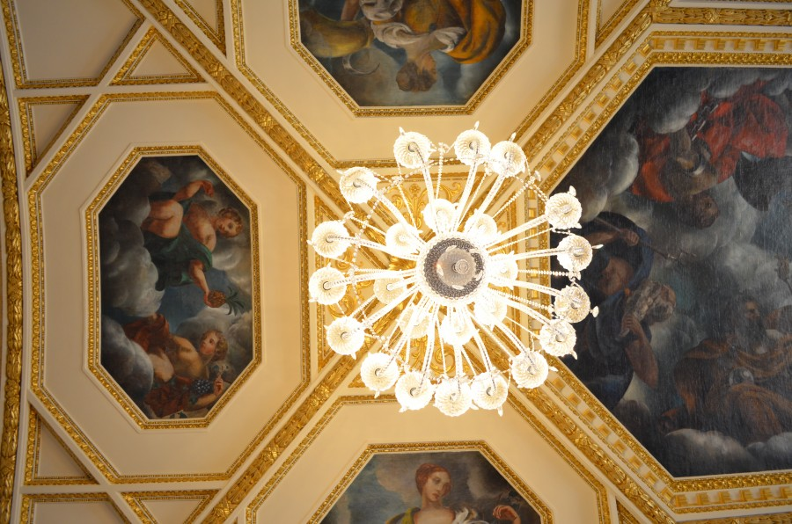

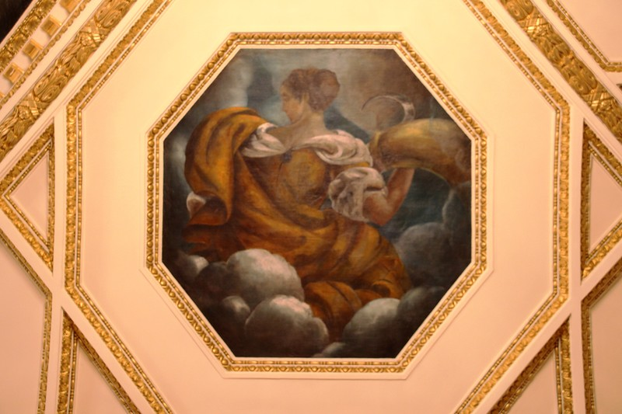
Говоря о гармонии архитектуры здания с архитектурой интерьеров, нельзя не отметить гармонию особняка с внешним природным окружением: откосом, небом и рекой Волгой. Обращение в живописи Александра Веснина к изображению символов сил природы здесь очень уместно. К сожалению, Первая мировая война и мобилизация художника помешали ему осуществить роспись потолка главного зала. Это должна была быть огромная многофигурная композиция – символическое изображение Волги и её притоков. Но сохранились выполненные им эскизы. Представим, что может быть найдётся инициатор и художник, который воплотит замысел Александра Веснина и закончит его работу?
Художник писал маслом, работал с обнажённой моделью. Позировала ему талантливая натурщица, красавица, земная богиня – Анна Анненская. Современники узнавали также другие женские лица из среды знакомых художника, например молодой талантливой художницы Любы Поповой.
Писались сюжеты для потолков в новой мастерской Весниных в Москве. Холсты подвешивались на шнурах к потолку. Когда краска высыхала, их скручивали в рулоны и доставляли в Нижний Новгород, где поднимали и закрепляли на потолке, что было уже делом техники.
Теперь вспомним, что Сироткин был старообрядец, причём лидер старообрядцев белокриницкого согласия. Как его единоверцы могли отнестись к таким росписям? Допустить, чтобы в доме их старшины вместо Всевышнего и архангелов на небесах восседали вполне земные и плотские чаровницы? По воспоминаниям ученика, друга и соратника Весниных архитектора Сергея Александровича Маслиха, староверы пришли в негодование и решили крамольные росписи уничтожить. Ранним утром в дом Сироткина проникли два маляра с вёдрами купороса и кистями. По счастью, один из работников остался ночевать в строящемся доме и услышал ранним утром шум внизу, шаги и стук вёдер. Его вмешательство не позволило ревнителям благочестия откупоросить ценные росписи.
С представлением старообрядцев о «правильной» росписи потолков можно ознакомиться в другом доме усадьбы Сироткиных, современный адрес которого ул. Минина, 8А.(Экскурсантам предлагается немного пройти в сторону гостиницы «Волжский откос» и посмотреть на здание со стороны). До революции ул. Минина называлась Жуковской. В этом доме в своей усадьбе Дмитрий Васильевич решил устроить старообрядческую богадельню с молельной частью. Вспомним, что старообрядцы начиная со второй половины 17 века подвергались гонениям разной силы, в зависимости от политической обстановки и особенностей отдельных императоров. Спокойнее всего жилось им при Екатерине Второй, которая считала не принципиальным, двумя или тремя перстами крестятся её подданные. Но только за несколько лет до Октябрьской революции, при последнем российском императоре Николае II , 17 апреля 1905 года был принят манифест о веротерпимости, предоставивший старообрядцам права. В 12-м пункте манифеста предписывалось «распечатать все молитвенные дома». Тем не менее, даже спустя 8 лет со дня принятия манифеста, открытие старообрядческой молельной вблизи от находившейся тогда на месте гостиницы Георгиевской церкви встретило сопротивление. Митрополит даже обращался к губернатору ликвидировать староверческую церковь. Но вес Сироткина в городе был солидным, губернатор не стал вмешиваться. На фотографии (показ фотографии росписей потолка в доме 8А по ул. Минина) видно современное после реставрации состояние росписей потолка в молельном доме.
На потолке - круг, имитирующий купол, на котором шесть изображений архангелов, над алтарём – Богоматерь с младенцем, картины из жизни Иисуса, есть изображение протопопа Аввакума и его последователей. Удалось восстановить только потолочные росписи, от настенных же не осталось никакого следа. В отличие от бережно сохраняемых росписей особняка Сироткина, ставшего музеем, росписи молельного дома были после революции замазаны, дом использовался различными организациями, потом был заселён жильцами. Потолочные росписи закрыли дощатыми потолками, что позволило реставраторам, сняв слой за слоем известь, копоть, обойный клей и другие наслоения, расчистить фрагменты и закрепить их специальным клеевым составом. Сейчас в здании размещается Внешторгбанк, росписи находятся в операционном зале и доступны для обозрения в часы работы банка. Правда, экскурсии в банке не проводятся.
Как в дальнейшем, после революции, сложилась судьба Дмитрия Васильевича Сироткина? Был ли у него шанс найти общий язык с новой властью? Дмитрий Сироткин был хорошо знаком с Максимом Горьким и, случалось, помогал финансами РСДРП. Февральскую революцию принял поначалу восторженно, носил красный бант и, вероятно, надеялся на экономические и финансовые реформы, которые позволили бы ему беспрепятственно осуществлять задуманное. Однако, приход к власти большевиков и последовавшие за этим события, связанные с тотальной национализацией объектов частной собственности, заставили его уехать из страны. Отдавать нажитое Дмитрий Васильевич не собирался и принял меры к тому, чтобы укрыть то, что не смог взять с собой. События, связанные с устройством Сироткина в новом месте, доставкой через границу крупных бриллиантов, судьбой его родных братьев, сестёр и племянников могут стать сюжетом для захватывающего приключенческого сериала. В рамках же нашей экскурсии остановимся на главном.

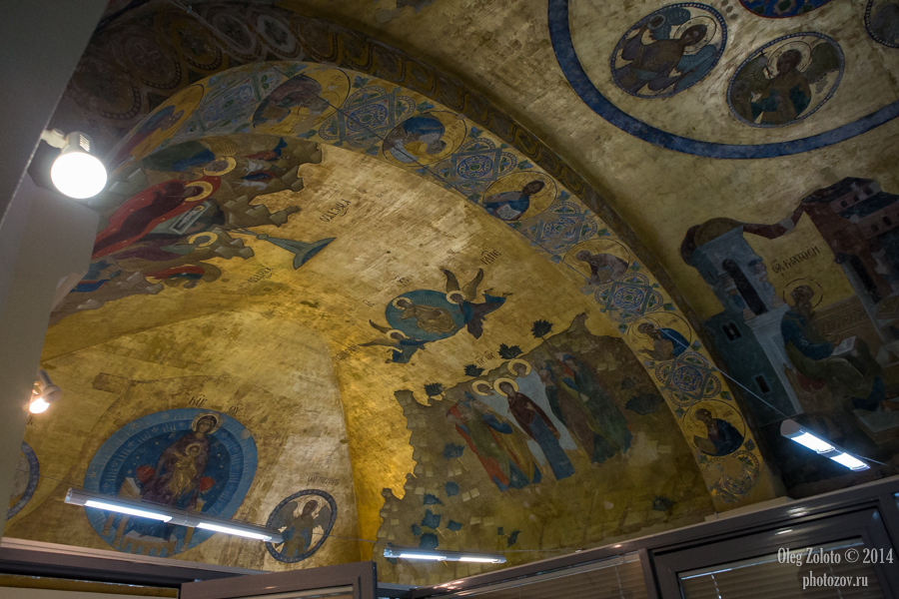

Сначала Дмитрий Васильевич перебрался на «белый» Юг, где некоторое время, до 1919 года, занимался предпринимательством. В конце 1919 года, перед приходом красных, покинул Россию. Сначала поехал во Францию к известному предпринимателю, банкиру, старообрядцу Павлу Рябушинскому, а с 1920 года поселился в столице Югославии Белграде, где жил до своей кончины в 1953 году.
На Дунае у Дмитрия Васильевича было небольшое пароходство. Встречается информация, что конце 1920-х годов он через старого знакомого А.М. Горького обратился к председателю Совета народных комиссаров А.И. Рыкову о возможности вернуться домой, чтобы работать на Волге. Но его просьба не была удовлетворена.
Часть спрятанных Сироткиным сокровищ была обнаружена чекистами в этом дворце в январе 1919 года. В то время обыски проводились во всех реквизированных богатых домах.
Чекистам пришлось изрядно повозиться. При простукивании подвала обнаружили, что одна из стен издаёт более гулкий звук, указывая на скрытую за ней комнату. За пробитой стеной, действительно, оказался пустой каменный мешок, на одной из стен которого были следы свежей штукатурки. Когда и эта стена была пробита, обнаружилась следующая комната с железной дверью, открыть которую удалось с трудом. В открывшемся помещении без окон вдоль стен громоздились поставленные друг на друга шкафы и сундуки, баулы и чемоданы, ящики и корзины, содержимого которых хватило бы на целый музей, и не один. Серебряные сосуды, столовые и чайные сервизы работы известных мастеров, ювелирные изделия, антикварные вещи, художественная бронза, ковры, дорогие ткани, меха. Известно, что в Нижегородском государственном историко-архитектурном музее-заповеднике хранится великолепная коллекция женских шалей и платков, принадлежавшая Сироткиным, ценные вещи хранятся в особой кладовой музея и экспонируются вместе с другими «трофеями» из богатых особняков. Редкие книги из библиотеки Сироткина переданы в областную научную библиотеку. Всё это также напоминает о бывшем владельце.
Установлен памятник на месте захоронения Д.В. Сироткина в г. Белграде (Сербия) в мае 2011 года. Памятник был изготовлен по заказу администрации Нижнего Новгорода, работы финансировались ОАО «Завод Нижегородский Теплоход». Предприятие, основанное Сироткиным в 1911 году и ставшее тогда градообразующим (с его появлением село стало именоваться городом Бор), отмечало своё столетие. Мемориал выполнен в соответствии со старообрядческими традициями и представляет собой надгробие с крестом. Рисунок на плите символизирует две реки, которым была посвящена жизнь Дмитрия Васильевича, – Волгу и Дунай. Автор памятника – скульптор Зоя Рюрикова.
Наряду с официальными лицами и представителями старообрядческой церкви, в открытии памятника принял участие внук Д.В. Сироткина – тоже Дмитрий Сироткин, появившийся на свет через 20 лет после ухода из жизни деда и названный в его честь, а также праплемянник Иван Лоскутов.
Прожив около 90 лет, свою жизнь Дмитрий Васильевич закончил в одиночестве. Приёмный сын Константин поссорился с Сироткиным и ушел из его дома в 1935 г. (юноше было всего 19 лет). Всю жизнь он водил пароходы по Дунаю. Несмотря на то, что в документах Константин указан как сын, историки сходятся во мнении, что он был усыновлен Сироткиными перед отъездом за границу.
Дмитрий и Константин Сироткины так и не помирились.
Сегодня молодой Дмитрий Сироткин-внук проживает в Белграде. По-русски уже не говорит. О существовании могилы своего деда по отцовской линии узнал только от историков...
Из ближайших родственников Дмитрия Васильевича стали знаменитыми и прославились выдающимися достижениями в спорте потомки его родной сестры Анны Васильевны Белокринкиной. Нижегородец, горнолыжник Андрей Белокринкин 1946 г. рождения стал участником Олимпийских игр 1968 года, затем успешным тренером и судьёй в том же виде спорта, проживает в Москве.

ДВОРЕЦ Рукавишниковых
Верхневолжская наб., 7
Объект культурного наследия регионального значения

Это единственный в Нижнем Новгороде настоящий дворец, самое роскошное здание на Верхне-Волжской набережной и в городе. В нём размещена экспозиция Нижегородского историко-архитектурного музея-заповедника. В 2010 году завершена реставрация здания, длившаяся более 15 лет, в ходе которой восстановлены богатые, изысканные интерьеры старого здания. Теперь в музее проводятся также интерьерные экскурсии по залам дворца, в бальном зале проходят концерты классической музыки.
Строительство дворца было начато в 1875 и завершилось в 1877 году. Он выглядит вполне столичным, достойным царского вельможи, дворянина. Но хозяином дворца был красивый и статный купеческий сын – Сергей Михайлович Рукавишников (1852—1914).
Здание это - своего рода символ появления новых «хозяев жизни», которые пришли на смену дворянству в ходе буржуазных реформ 60-70-х гг. ХIХ века, включая отмену крепостного права. Губернские города, несмотря на статус провинциальных, всеми силами пытались перенять столичный образ жизни.
Основу материального благополучия, позволившего Сергею Михайловичу Рукавишникову в возрасте 23 лет начать строительство роскошного дворца и владеть им в течение всей жизни, заложил его дед – Григорий Михайлович Рукавишников. А тот, в свою очередь, унаследовал способности к коммерции от своего деда, балахнинского купца, возившего в Москву на продажу соль, добытую в Балахне. Балахна и возникла на богатом месторождении соли, и поколения рода Рукавишниковых занимались соляной торговлей с XYII века. Но постепенно балахнинский соляной промысел увядает: с Камы привозят более дешёвую соль, балахнинское месторождение оскудевает, да и соляных торговцев становится чересчур много. Дед Сергея Рукавишникова Григорий в первые годы XIX века решается оставить насиженное место и перебирается в Нижний Новгород, где торгует поначалу чем придётся, включая дедовскую соль, но вскоре оценивает складывающуюся конъюнктуру и начинает торговать ещё и железом. Через 10 лет у него уже 6 больших лавок в Железном ряду на Нижегородской ярмарке, торговля идёт бойко, появляются свободные деньги, на которые предприимчивый купец строит первый в городе завод по производству железа, превращаясь ещё и в фабриканта. В 1836 году заслуги Григория Рукавишникова в деле развития промышленности были отмечены золотой шейной медалью. Своим наследникам он оставил очень доходное предприятие.
Старательным продолжателем отцовского дела стал Михаил Рукавишников, отец нашего Сергея. Он приумножил богатства отца, получил звание потомственного Почётного гражданина и чин мануфактур-советника. Поскольку основным его занятием также была торговля железом, в городе Михаила Григорьевича Рукавишникова называли «железным стариком». Занимаясь ещё и ростовщичеством, он оставил после себя многочисленному потомству (у него было 9 детей) огромное состояние. Часть средств была направлена на благотворительные нужды. В роду Рукавишниковых первым крупным благотворителем стал Михаил Григорьевич. Девиз его так и звучал: «Жертвую и попечительствую». Вдова Михаила Григорьевича Любовь Александровна стала учредительницей Дома трудолюбия – социального учреждения, дававшего безработным возможность добыть копейку на пропитание нехитрым ручным трудом. Заведение росло и развивалось, превратившись в итоге в крупную по тем временам фабрику, продукция которой (маты, швабры, пакля, спасательные круги и так далее) показывалась даже на международных выставках. Сам Николай II с супругой посетил Дом трудолюбия в 1896 году. Основательное кирпичное здание, построенное для Дома трудолюбия, до сих пор находится на улице Варварской, являясь её украшением. Дети Михаила Григорьевича также не скупились на благотворительные пожертвования. Один из сыновей Михаила, Иван Михайлович, взявший на себя ответственность за продолжение отцовского коммерческого дела, входил в попечительские советы многих «бюджетных учреждений», помогая как финансами, так и кровельным железом. Благотворительные дела династии Рукавишниковых – это большая самостоятельная тема.
Средний из сыновей Михаила Григорьевича, Сергей, построивший дворец, в своей усадьбе в Подвязье, что находится в Богородском районе нашей области, успешно разводил и продавал породистых лошадей, занимался сельским хозяйством.
В те времена Нижний Новгород превратился в торговую столицу и стал «карманом России», в связи с чем появилась потребность в доходных домах для магазинов и отелей, складов и погребов под ярмарочные товары. В городе появляются красивые каменные здания, одно краше другого. Не скованные требованиями прошедших времён строить только по типовым проектам, заказчики дают волю фантазиям архитекторов. В 70-е годы позапрошлого века господствующим стилем в архитектуре была эклектика. Существует легенда, что Рукавишников на вопрос архитектора о том, в каком стиле он хотел бы видеть свой дом, ответил: «Проектируйте во всех стилях, у меня на все стили денег хватит»!
Вероятно, Сергей Михайлович Рукавишников был художественно одарённым человеком, поставившим перед собой задачу выразить своё представление о прекрасном через этот дворец. Как говорится, себя показать и людей удивить. Стремление Сергея Рукавишникова украсить город необычайно красивыми, интересными зданиями проявится и позднее, уже в начале века XX. В 1911-1913 годах будут построены, сохранившиеся в хорошем состоянии на сегодня, два великолепных здания по ул. Рождественской и Нижне-Волжской набережной. В качестве архитектора будет приглашён выдающийся представитель стиля модерн в российской архитектуре Фёдор Осипович Шехтель. Одно из зданий украшают скульптуры известного мастера Сергея Тимофеевича Конёнкова (1874 – 1971).
Для проектирования, строительства, внешнего и внутреннего оформления своего дома-дворца Рукавишников пригласил архитектора Петра Самойловича Бойцова, скульптора Михаила Осиповича Микешина, художника Фому Гавриловича Торопова.
Дворец строился с 1875 по 1877 год, хотя внутренняя отделка была закончена в 1880. Архитектор Пётр Самойлович Бойцов (1849-1918?), предположительно уроженец Нижнего Новгорода. Несмотря на значительное наследие выдающегося архитектора, о нём известно немного. Нет даже достоверной фотографии зодчего, а жизнеописание составлено исследователями по крупицам, вчитываясь в редкие связанные с ним документы. С 1878 по 1881 год П.С. Бойцов работал помощником архитектора Нижегородской ярмарки, участвовал в строительстве третьего по величине в России ярмарочного Собора Александра Невского, ставшего теперь кафедральным. За эту работу архитектор был удостоен высокой награды – ордена Св. Станислава III степени. В середине 1880-х Бойцов входит в круг наиболее востребованных московских архитекторов и декораторов, среди его заказчиков — преимущественно родовая аристократия, нуждающаяся в красивых загородных усадьбах. Дворец Рукавишникова стал первым судьбоносным заказом Петра Самойловича Бойцова как архитектора и декоратора. Сохранился составленный самим зодчим перечень лиц, для которых он производил работы. Первым числится С.М. Рукавишников.
Вероятно, качественный скульптурный декор дома был выполнен по эскизам самого Бойцова, возможно, лепщиками и резчиками московской скульптурной мастерской.
Михаил Осипович Микешин (1835-1896), чьи скульптуры украшают дворец как снаружи, так и внутри, был известнейшим в России скульптором и художником. Далеко не все его работы сохранились до нашего времени, самые известные сохранившиеся в нашей стране - памятники «Тысячелетие России» в Великом Новгороде, Екатерине II в Санкт-Петербурге. Правда, авторство Микешина в скульптурном оформлении дворца не имеет неоспоримых доказательств. К 1870-м годам Микешин занял высокое положение в столичном обществе и постоянно выполнял заказы членов императорской фамилии.
Росписью плафонов внутри дворца занимался известный художник, мастер натюрморта и портрета Торопов Фома Гаврилович (1821-1898) (Демонстрация фотографий росписи плафонов из папки экскурсовода). Им выполнены росписи над парадной лестницей и в бальном зале (сохранились подписи автора). Каждая его работа в усадьбе уникальна. В Москве в Государственном историческом музее Торопов расписал свод Парадных Сеней, выходящих на Красную площадь.

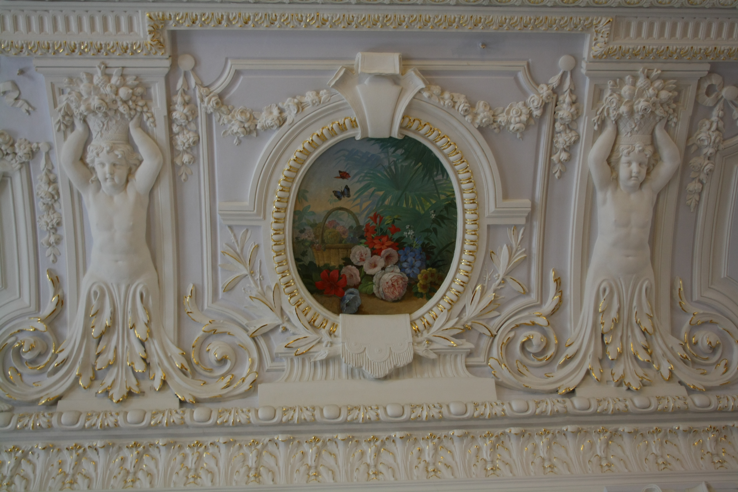

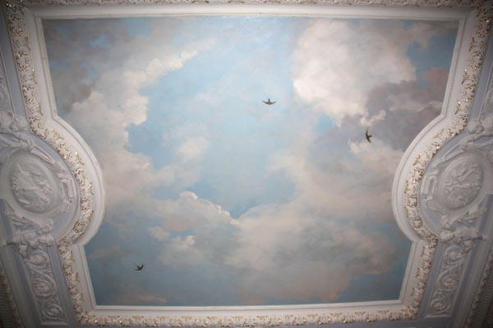

Трёхэтажный дворец по главному фасаду имеет 15 окон, с левой стороны в высоту идёт мраморная лестница, ведущая к двухсветному залу, не только богато декорированному лепниной, но и расписанному. План здания имеет вытянутую прямоугольную форму, со стороны речного фасада комнаты имеют анфиладное построение. Декор фасадов относится к примерам академической эклектики, которая заимствует формы эпохи Возрождения. Фасады выдают любовь владельца здания к лепным деталям и скульптурам, которых здесь предостаточно, и выполнены они с большим разнообразием. Атланты поддерживают балкон, согнувшись под углом 90 градусов. Другие атланты трансформировались в полуколонны, обрамляющие главную входную дверь. В простенках между окнами второго этажа размещены кариатиды. Они стоят в разных позах: с одной поднятой рукой или двумя руками обхватив голову. Здесь можно увидеть маскароны львов с разными выражениями на мордах, детские фигурки в разных позах, вазоны и даже буквы С и Р (Сергей Рукавишников) над чугунными въездными воротами в усадьбу. Да, это хорошо сохранившийся образец богатой городской усадьбы с внутренним двором, в котором находятся двухэтажный флигель, службы, конюшня и даже фонтан (Показ фотографии внутреннего двора с фонтаном). Усадьбу отделяет от внешнего мира высокое, художественно оформленное ограждение и въездные ворота.

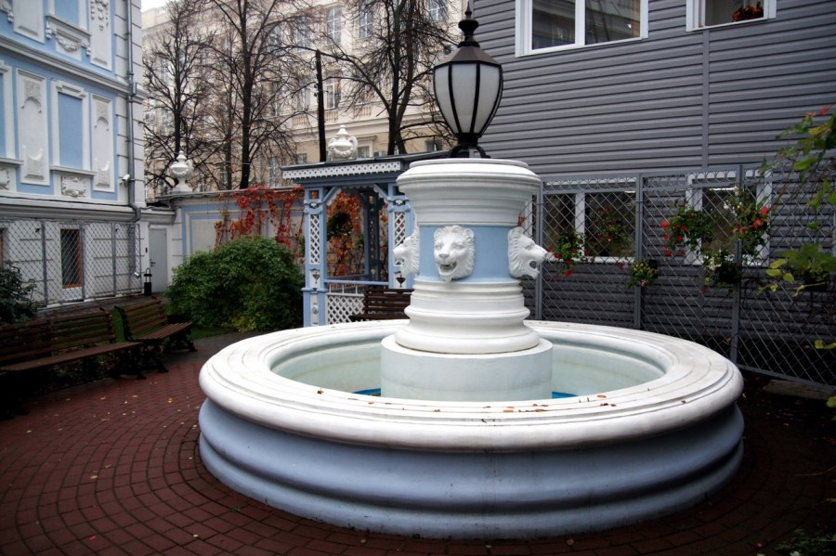

Как и особняк Сироткина, включивший в себя деревянные покои хозяина, дворец Сергея Рукавишникова имеет свой секрет. Дворец включает в себя целый дом, ранее находившийся на этом месте и принадлежавший отцу Сергея Михайловича – Михаилу Григорьевичу Рукавишникову. Это был жилой дом, построенный по образцовому проекту начала XIX века, выполненный в русском классицизме, двухэтажный с мансардой. В 1875 году предполагалось надстроить его третьим этажом, и даже был выполнен проект реконструкции главным городским архитектором Р.Я Килевейном. Но затем Сергей Михайлович решил провести более масштабную реконструкцию по проекту архитектора Бойцова. (Показ проекта здания с обозначенным на нём старым домом)
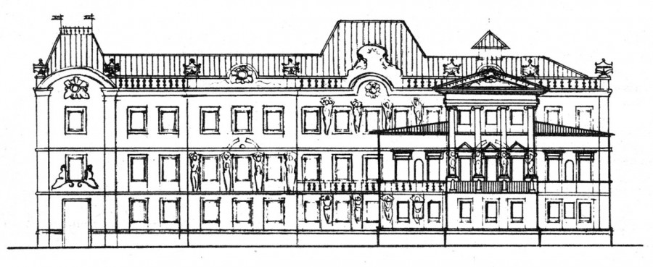
Есть несколько версий такого решения хозяина. Прагматичная – так дешевле, не разбирать старый дом, а использовать его конструкции в новом. И художественная - в своем романе сын Сергея Иван Рукавишников подробно рассказывает историю тётушки, которая категорически отказывалась покидать дом. Тогда купец построил новый дом, сохранив целыми и невредимыми тётушкины комнатки с низкими потолками. Граница старой и новой частей дома видна на первом этаже: в кабинете С. М. Рукавишникова есть наклонный переход в маленькие комнаты. С них и начинается «старое здание» 1840-х гг. Можно увидеть контуры прежнего дома и на фасаде дворца: старое здание составляет всю правую (по отношению к смотрящим на его фасад) часть особняка С. М. Рукавишникова и определяется по более узким оконным проёмам. Определить «макушку» встроенного здания помогает шпиль на крыше дворца.
Есть свои изюминки и внутри. В проходной комнатке на втором этаже паркет с загадкой. Стоит отойти к двери и присмотреться, как вы увидите, что обычный пол будто приподнимается и становится объемным. А если отойти к другой двери – паркет опять меняет свой рисунок и напоминает плитку шоколада. Во время реставрации был обнаружен старый паркет и восстановлена паркетная мозаика в большинстве комнат. В рабочем кабинете хозяина – встроенный металлический сейф в углу, целая комната с дверью в рост человека. Здесь Рукавишников хранил свои богатства: деньги, ценные бумаги, фамильные драгоценности. Декорация комнаты включает довольно крупные львиные маски, выступающие на поверхности стен. В интерьерном декоре маски встречаются редко, обычно они используются для отделок фасадов.
Ажурная винтовая лестница ведет на чердак особняка. Рядом с лестницей фигура дворника. К чему? Все дело в том, что за особняком нужен был особый уход. Рукавишниковым был нанят целый штат прислуги, включая садовника и даже дворника для крыши! В сильные снегопады он каждый день расчищал сугробы на крыше особняка. Сейчас такого дворника в усадьбе нет, но при ее реставрации придумали другую хитрость – крыша дома Рукавишникова теперь с подогревом.
Во дворце, как полагается, много больших зеркал, в том числе в искусно выполненном из дерева резном тамбуре на входе. Есть и небесный потолок в бальном зале, и много лепных украшений, и необычные сочетания цветов в окраске стен и потолков.
Все возможные технические новинки, касающиеся удобств, в первую очередь появлялись в особняке Рукавишникова. В июле 1876 года в усадьбу проводится водопровод, в связи с чем на ее территории строится специальное одноэтажное каменное здание для размещения локомобиля. Это механическое приспособление предназначалось для накачивания воды в новые строения усадьбы. В 1903 году именно этот дом первым в нашем городе стал освещаться электрическим светом.
Удобно ли было жить во дворце? Едва ли. Огромные залы плохо протапливались, в анфиладных комнатах невозможно было уединиться, поэтому члены семьи располагались в комнатах на третьем этаже. Известно, что спальня жены С.М. Рукавишникова выходила окнами и дверью на балкон, устроенный со стороны двора. Потолок комнаты украшали лёгкие, изящные орнаментальные росписи.
В 1896 году постояльцами дворца Рукавишникова стали эмир бухарский и тогдашний правитель Китая, прибывшие на Всероссийскую художественно-промышленную выставку. Пышный приём произвёл на гостей столь сильное впечатление, что Сергей Михайлович был удостоен Бухарской золотой звезды и ордена Двойного дракона.
Разумеется, уровни приёма гостей, бывавших в этом доме, были различными. Сохранились воспоминания бывшей экономки Рукавишниковых о визитах Максима Горького. Сын Рукавишникова Иван Сергеевич (1877—1930/1932) имел литературные способности и был учеником писателей М. Горького и В.Г. Короленко. Как только Горький являлся с визитом к своему другу, молоденькую прислугу отправляли на заднюю половину дома, и кушанья подавали только пожилые служанки, а все серебряные приборы на столе заменялись мельхиоровыми.
Иван Сергеевич пробовал себя не только в литературе, но и в живописи, брал уроки у известного нижегородского фотографа и художника А.О. Карелина. Увлекался историей, учился в Петербургском археологическом институте, много путешествовал. Но самым серьёзным его увлечением была литература. Сблизился с символистами, и в их среде числился мастером пера. Издал десяток поэтических сборников, книгу трагедий и пару романов. Его биографический роман «Проклятый род», издаваемый в Нижнем Новгороде и сейчас, наделал много шума в благородном семействе Рукавишниковых. Хотя роман не строго биографический, и автор включил в него элементы мистики, члены семейства узнали себя и решили, что Иван скомпрометировал семью. Как пишет Игорь Макаров в книге «Карман России»: «Родня не осталась в долгу и прокляла ренегата».
Призванием другого сына, Митрофана Сергеевича Рукавишникова (1887—1946) , стала скульптура. Закончив нижегородский Дворянский институт в 1907 году и получив художественное образование в частных студиях Москвы (его учителем был скульптор Сергей Тимофеевич Конёнков) и Рима, Митрофан быстро стал известным скульптором. Более того, Митрофан Сергеевич Рукавишников стал основателем одной из крупнейших скульптурных династий России.
В 1917 году, когда в стране грянула революция, оба брата поспешили домой, в Нижний Новгород, где находилась недвижимость и другие ценности. Но думать пришлось о том, как спасаться самим. Родительский дворец национализировали, братья постоянно ожидали ареста. Иван Сергеевич предложил властям в особняке разместить городской музей, надеясь тем самым спасти от разграбления драгоценные картины и мебель. Благодаря усилиям братьев, удалось сохранить также многие сокровища из других усадеб и особняков, а в их дворце, действительно, был открыт музей.
Не чувствуя себя в родном городе в безопасности, братья в этом же году уезжают в Москву, где их судьба сложилась весьма удачно благодаря участию А.В. Луначарского. Иван Сергеевич долго возглавлял Московский Дворец искусств, преподавал в Литературном институте и умер в 1930 году в клинике от туберкулёза.
Митрофан Сергеевич прославился как ваятель. К 1930-м годам относятся его наиболее интересные опыты в области синтеза архитектуры и скульптуры. Он украшает здания скульптурой. Его «Муза с бубном», созданная в 1945 году, взамен скульптуры, погибшей в 1941 году во время бомбежки, украшала фасад Большого театра в Москве более 65 лет.
А главное – он стал основателем новой для рукавишниковского рода ветви: династии скульпторов – по его стопам пошли сын Иулиан, внук Александр, правнук Филипп.
Иулиа́н Митрофа́нович Рукави́шников (1922—2000) — советский скульптор.

Наиболее известные работы
- 1960 — Памятник А. П. Чехову (Таганрог, Россия).
- 1971 — Памятник академику И. В. Курчатову (Москва, Россия).
- 1974 — Памятник А. В. Щусеву, совместно с архитектором Б. И. Тхором (установлен в 1980 году) (Москва, Гранатный переулок, 7).
- 1975 — Обелиск на месте гибели космонавта Ю. А. Гагарина и летчика-испытателя В. С. Серегина.
- 1987 — Памятник-бюст Н. С. Строеву, архитектор Г. В. Макаревич (Ленинградский проспект, у д. 59)^{[3]}
- 1983 — бюсты М. А. Суслова и Л. И. Брежнева в Некрополе у Кремлёвской стены в Москве.
- 1984 — «Освободителям города Ростова-на-Дону от фашистских оккупантов» (совм. с А. Филипповой, Ростов-на-Дону, Россия).
- 1990-е — «Древо жизни». Представительство СССР при ООН (Нью-Йорк, США).
- 1990-е — Горельеф «Воскресение Христа» (Храм Христа Спасителя, Москва, Россия).
Алекса́ндр Иулиа́нович Рукави́шников (род. 2 октября 1950, Москва, РСФСР, СССР) — Народный художник Российской Федерации.

Наиболее известные работы
- 1975 — Обелиск на месте гибели космонавта Ю. А. Гагарина и летчика-испытателя В. С. Серёгина (Владимирская область)
- 1978 — Монументально-декоративная композиция для фонтана (Москва, гостиница «Орлёнок»)
- 1984 — Памятник Владимиру Высоцкому на Ваганьковском кладбище (Москва)
- 1984 — Скульптурная композиция «Мое Нечерноземье» (Тула)
- 1985 — Памятник лётчику П. Н. Нестерову (Нижний Новгород)
- 1985 — Монумент, посвящённый всемирному фестивалю молодёжи и студентов (Москва)
- 1985 — Памятник Микешину (Смоленск)
- 1986 — Памятник В. И. Ленину (Копенгаген)
- 1988 — Скульптурная композиция «Мама» (Сеул)
- 1988 — Мемориальная доска Владимиру Высоцкому на Малой Грузинской улице (Москва)
- 1989 — Памятник советским добровольцам, воевавшим в Испании в годы гражданской войны (Мадрид)
- 1997 — Памятник Достоевскому у Российской государственной библиотеки (Москва)
- 1998 — Памятник Татищеву (Тольятти)
- 1999 — Памятники Льву Яшину (Москва)
- 2000 — Памятник Юрию Никулину у цирка Никулина (Москва)
- 2000 — Памятник Юрию Никулину на Новодевичьем кладбище (Москва)
- 2001 — Памятник Артёму Боровику на Новодевичьем кладбище (Москва)
- 2002 — Памятник Павлу Садырину на Кунцевском кладбище (Москва)
- 2003 — Памятник Иосифу Кобзону (Донецк)
- 2003 — Памятник Сергею Перхуну на Запорожском кладбище (Донецк)
- 2005 — Памятник Александру II (Москва)
- 2006 — Памятник Александру Гомельскому на Ваганьковском кладбище (Москва)
- 2007 — Памятник Шолохову (Москва, Гоголевский бульвар)
- 2007 — Памятник Дмитрию Донскому (Коломна)
- 2007 — Памятник репрессированным священникам (Шуя)
- 2007 — Памятник Константину Бескову на Ваганьковском кладбище (Москва)
- 2007 — Статуэтка «Золотой пояс», ежегодно вручаемая лауреатам профессиональной премии в области боевых искусств
- 2008 — Памятник Александру Зассу (Оренбург, у здания цирка)
- 2008 — Памятник Якову Дьяченко (Хабаровск)
- 2009 — Памятник Сергею Рахманинову (Великий Новгород)
- 2010 — Мемориальная доска генералу В. Л. Говорову (Москва)
- 2011 — Памятник Муслиму Магомаеву (Москва)
- 2011 — Памятник Вячеславу Иванькову на Ваганьковском кладбище (Москва)
- 2012 — Памятник Мстиславу Ростроповичу (Москва, угол Брюсова и Елисеевского переулков)
- 2012 — Памятник Юлиану Семёнову (Ялта, у гостиницы «Ореанда»)
- 2012 — Памятник В. Н. Хитрово (Москва)
- 2013 — Памятник П. Ф. Дерунову (Рыбинск)
- 2013 — Памятник В. П. Дубынину (Каменск-Уральский)
- 2014 — Памятник генералу Скобелеву у Академии Генерального штаба (Москва)
- 2014 — Памятник Сергею Михалкову (Москва, Поварская улица)
- 2014 — Скульптура «Гладиатор» (Москва, стадион «Открытие Арена»)
- 2015 — Памятник Константину Рокоссовскому (Москва, бульвар Рокоссовского)
- 2015 — Памятник Марине Семеновой на Новодевичьем кладбище
- 2016 — Памятник Льву Дурову планировалось открыть на Новодевичьем кладбище
Фили́пп Алекса́ндрович Рукави́шников (род. 20 июня 1974) — российский скульптор, член Московского союза художников. Член-корреспондент Российской Академии Художеств.
В 1983 году Филипп Рукавишников получил известность, сыграв роль Майкла Бэнкса в фильме «Мэри Поппинс, до свидания», позднее он вёл по телевидению свою авторскую программу. Но истинное призвание Филиппа — скульптура и живопись.
28 апреля 2006 года в Лаврушинском переулке, напротив Третьяковской галереи, был открыт фонтан, авторы которого - отец и сын Рукавишниковы. «Пусть журчание воды снимет здесь шум огромного города», — сказал Александр Иулианович.
В 2014 году на стадионе «Спартак» (Москва) был открыт памятник братьям Старостиным работы Филиппа Рукавишникова. В Швейцарии – памятник писателю Владимиру Набокову.
Мы познакомились с двумя дворцами и их владельцами. Особняк Сироткина «моложе» дворца Рукавишникова на 35 лет. Они оба пережили переломные времена отечественной истории, а в годы Великой Отечественной войны были тесно связаны одним событием. Во время войны оба дома вместе с близлежащими домами на набережной были переданы в распоряжение НКВД СССР. Осенью 1941 г. здесь началось строительство секретного объекта №74 – резервного командного пункта Сталина на случай, если придётся оставить Москву. К счастью, этого не случилось, но осенью 1941 года угроза была реальной, немцы были в 100 км от Москвы. Тогда в нескольких городах, в том числе крупных волжских, в экстренном порядке были построены спецобъекты. Один из них сохранился в первозданном виде в Самаре и является сейчас музеем. Здесь, на нашей набережной, командных пунктов фактически было два: КП №1 (под зданием дворца Рукавишникова) и КП №2 (под зданием особняка Сироткина). Глубина объекта № 1 составляла 28 метров, объекта № 2 – 35,4 м, что гарантировало защиту от прямого попадания авиабомб.
11 июля 1945 г. был издан секретный приказ о ликвидации обоих объектов путём забутовки штолен, демонтажа всех инженерных конструкций и оборудования.
Направляясь по набережной к третьему объекту нашей экскурсии – особняку Ольги Ивановны Каменской, мы подошли к памятнику лётчику Петру Николаевичу Нестерову (1887 – 1913). Скульпторы этого памятника – уже знакомые нам Иулиан Михайлович и его сын Александр Иулианович Рукавишниковы, внук и правнук хозяина дворца Сергея Михайловича Рукавишникова!
Памятник знаменитому лётчику-нижегородцу установлен к его 100-летнему юбилею в 1987 году. Это 4-х метровая фигура из бронзы, стоящая на высоком гранёном постаменте, украшенном диском с надписью: «Великому военному лётчику П.Н. Нестерову». На стоящих рядом памятных плитах изображены подвиги знаменитого лётчика. Напротив памятника установлена уменьшенная модель самолёта «Ньюпор-4», на котором лётчик выполнил «мёртвую петлю» в 1913 г. За 20 лет до этого российский учёный Николай Егорович Жуковский высказал гипотезу «воздушной петли» и произвёл необходимые математические расчёты в 1891 году.
Штабс-капитан Пётр Николаевич Нестеров – герой Первой мировой войны. Впервые в мире применив воздушный таран и уничтожив австрийский самолёт, лётчик погиб в воздушном бою.
Известно, что в Нижнем Новгороде проживает внучка прославленного лётчика, есть и правнуки, род продолжается.

Дом Каменских
Верхнее-Волжская набережная, 11
Объект культурного наследия федерального значения

Мы подошли к так называемому «дому Каменских», построенному в 1913-1914 годах крупными пароходовладельцами Ольгой Ивановной и Фёдором Михайловичем Каменскими на купленном у г-жи Казачковой месте. В 1912 году ими был объявлен конкурс на лучший архитектурный проект, в котором одержал победу молодой 27-летний столичный архитектор Борис Андреевич Коршунов (1885-1961 гг.) Проект опубликовали в журнале «Зодчий» за 1912 год. В будущем, уже после революции, оставшись в России, архитектор активно работал, в частности, был участником группы Щусева в проекте «Новая Москва».
Главный фасад выполнен в духе эпохи Возрождения и, как считают специалисты, восходит к виллам итальянского архитектора Андреа Палладио ХYI века. Кроме того, автором проекта был запроектирован одноэтажный корпус служб с гаражом в неоклассическом стиле. В целом для особняка характерна свободная система внутренней планировки, по линии речного фасада – анфиладная. Фасад, выходящий на реку, имеет четырёхколонный ионический портик, поставленный на высокий цокольный этаж, служащий одновременно пьедесталом с террасой.
Хозяевам так понравился проект, что они наградили архитектора портсигаром с массивной серебряной пластиной с изображением будущего особняка со скульптурами, которые предполагалось поставить по углам здания. Но, к сожалению, они так и не были выполнены. Возможно, помешала начавшаяся война и финансовые проблемы Каменских.
Судьба этого особняка сложилась по-иному, нежели у двух наших «музейных» особняков. После национализации здания в 1918 году здесь размещались различные организации. Дольше всех здесь находились Институт химии Горьковского государственного университета (с 1944 по 1973 год) и областное общество «Знание».
Три года назад это здание за 111 млн. 600 тыс. рублей приобрёл нижегородский предприниматель и меценат Феликс Геннадьевич Верховодов. Поскольку здание является объектом культурного наследия, его следует реставрировать. Реставрация – это не просто ремонт, а пошаговое восстановление образа здания, максимально приближенного к первоначальному. Здесь требуются не только более значительные капиталовложения, но и привлечение особых специалистов, и терпение. Бывает, что в процессе работы по утвержденному проекту реставраторы неожиданно находят какие-то новые, скрытые за более поздними штрихами исторические элементы. В таком случае приходится все останавливать, дорабатывать проект, снова пересогласовывать. В этом здании, например, уже в ходе реставрационных работ обнаружили уникальный исторический элемент – старинные кессоны из толстой прозрачной плитки. Это стеклянный пол одного этажа и он же - потолок другого, расположенного снизу. В ходе предшествовавших реставрации ремонтов плитка была закрыта, но теперь принято решение последствия того ремонта аккуратно удалить, а плитку реставрировать.
Этот особняк – с секретами. Когда в 1973 году по требованию пожарной инспекции стали заменять дубовую лестницу на несгораемую, под лестницей обнаружился тайник, из которого извлекли богатейшую коллекцию: русский и саксонский фарфор, хрусталь, старинные бронзовые канделябры XYIII века и подсвечники, тарелки к 300-летию дома Романовых с портретами царей, фарфоровые статуэтки, ордена, альбомы, картины. Более 600 предметов, завёрнутых в газеты 1917 года. Клад был передан в краеведческий музей и впервые экспонировался в 1975 году. В настоящее время отдельные экземпляры из клада Каменских можно увидеть в экспозиции постоянной выставки «Особая кладовая» Нижегородского архитектурно-художественного музея-заповедника в особняке Рукавишниковых.
Но были среди предметов клада и ценности иного рода, представляющие большой интерес для историков и краеведов: дневники и письма владельцев дома - Ольги Ивановны и Фёдора Михайловича — и их семейные фотоальбомы. Они позволили больше узнать о семействе Каменских, о жизни нижегородцев в конце XIX — начале ХХ вв.
Происхождение купцов Каменских было не нижегородское, а уральское. Братья Фёдор и Григорий Козьмичи Каменские родились в деревне Данилиха близ Перми, в семье крепостных князя Голицына. В 1830-е гг. они занялись извозным промыслом; дело оказалось прибыльным, братья смогли выкупиться на волю и расширить дело. Вскоре их обозы стали обслуживать пути от Москвы до китайской границы, для чего были созданы перевалочные пункты.
С появлением и развитием пароходства, а затем и железных дорог, извозчики стали менее востребованы. Купцы Каменские решили идти в ногу со временем и заказали на Сормовском заводе буксирный пароход, назвав его «Работник». А в 1865 году, дополнительно к грузовым перевозкам, открыли пассажирские. По линии Пермь – Нижний Новгород стали ходить 4 парохода, названные по именам сыновей владельцев. В 1874 году братья построили на Каме завод для ремонта своих судов. Дело даёт хорошую прибыль, которая тратится и на благотворительные нужды. Построен ряд каменных храмов в Перми и окрестностях, Успенский женский монастырь, детский приют, делались даже пожертвования на православные учреждения в других странах. Братья были гласными Пермской городской думы, а Фёдор Козьмич — городским головой (1868—1869 гг.); они были награждены орденами и медалями. В Перми знают и помнят своих знаменитых земляков.
После кончины основателей фирмы дело перешло в руки их сыновей. Занимаясь пароходным делом, Каменские, естественно, не могли оставить без внимания столицу Поволжья. Михаил Фёдорович Каменский стал первым представителем рода, поселившимся в нашем городе. Затем в Нижнем поселился и его младший брат Василий с женой. Братья вскоре уже стали числиться нижегородскими купцами 1-й гильдии. Занимаясь обширной общественной деятельностью, в том числе попечительской, получили статус потомственных почётных граждан.
Михаил Фёдорович Каменский жил в собственном доме в Канавино. Видимо, именно Михаил Фёдорович положил начало собиранию коллекции, ставшей основой «клада Каменских». Интерес к истории и искусству привёл Михаила Фёдоровича и к сотрудничеству с Нижегородским городским художественным и историческим музеем, от которого ведёт свою родословную наш музей-заповедник. Каменский был одним из крупных жертвователей музея, за что в 1903 г. он был награждён особой памятной медалью, и тогда же был избран членом Комитета по управлению музеем. Коллекция Каменских была известна и доступна нижегородской интеллигенции. Из дневника Фёдора Каменского за 1901 г. известно, что дом Каменских в Канавино «под предлогом осматривать старинные вещи» посетили М. Горький и Ф. И. Шаляпин.
Официально Михаил Фёдорович числился холостым, но из дневника его сына следует, что у него была гражданская жена и двое сыновей (Фёдор и Василий), жившие в Москве. Эти сыновья получили права законных детей. Старший сын Михаила Фёдоровича, Фёдор Михайлович Каменский (1876—1924) учился в Московской академии коммерческих наук — одном из престижнейших среди предпринимателей России учебных заведений. После трагической гибели матери, утонувшей в море, Фёдор Каменский переселяется к отцу, помогает ему в делах фирмы.
Фёдор Михайлович любил театр, что порой вызывало непонимание отца, удивлявшегося, что сын может съездить в Москву только для того, чтобы увидеть спектакль на одной из столичных сцен. Не вполне совпадали и общественные взгляды старшего и младшего Каменских. Так, сын являлся членом Кадетской партии, оппозиционной царскому правительству.
Женитьба в 1901 г. на дочери виноторговца Ольге Кузнецовой значительно изменила жизнь Фёдора Каменского. Молодые в первые годы совместной жизни ощущали большую духовную близость (известно, что при знакомстве они даже обменялись личными дневниками). Ольга Ивановна Каменская (1880—19??) окончила Нижегородский Мариинский женский институт, увлекалась музицированием, и, как и муж, любила театр. Фёдор Михайлович занимался также фотографией (один из альбомов клада заполнен сделанными им снимками), стал одним из первых автовладельцев Нижнего Новгорода. Поселились молодые Каменские в квартире на улице Жуковской (ныне ул. Минина) в доме Стрепетовой (№ 10). В 1902 г. у них рождается дочь Елена. Снимки, сделанные Федором Михайловичем, запечатлевают его жену и дочь, прислугу, друзей семьи, среди которых, кстати, были Н.А. Римский-Корсаков, А.М. Горький, Ф.М. Шаляпин. В семье царили взаимопонимание и искренняя, дружелюбная атмосфера.
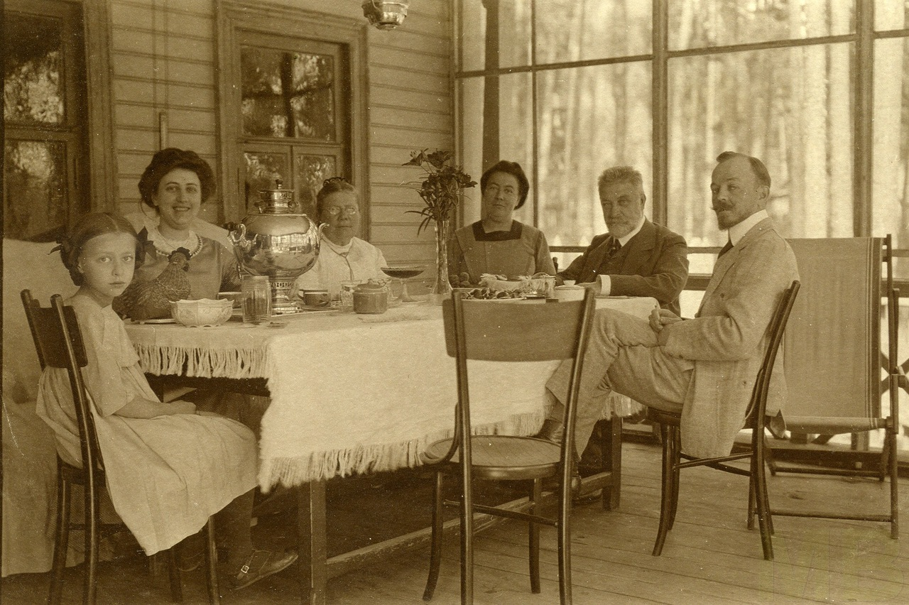

После смерти отца Ф. М. Каменский стал совладельцем (совместно с родственниками) семейного Торгового Дома. Принимал он и участие в общественной жизни города, был почётным мировым судьёй, крупным благотворителем. В частности, Фёдор Михайлович и Ольга Ивановна собирали средства для борьбы с туберкулёзом, участвовали в «Днях Белого цветка». Поддерживались и связи с городским музеем: из книги поступлений известно, что в 1908 г. Ф. М. Каменский подарил музею 4 картины, написанные маслом (ныне в собрании Нижегородского государственного художественного музея).
В 1912 г. Каменские объявили конкурс на проект своего нового дома на Верхне-Волжской набережной.
Рядом (д. 12) — дом инженера Н. В. Кабачинского. Он служил на Сормовском заводе и способствовал постройке в 1909 г. для Торгового Дома «Ф. и Г. Бр. Каменские» серии из 6 пассажирских пароходов грузоподъёмность 500 т.
Со временем фирма Каменских была реорганизована, появились в ней новые члены из другой фамилии, правление её переехало в Москву, и единственным представителем клана Каменских в правлении остался Фёдор Михайлович. В 1917 г. фирма имела на Волге и Каме собственные пристани и склады, 19 пассажирских и 20 буксирных пароходов, 3 крупных сухогрузных теплохода, в т. ч. лучший в России речной сухогруз «Данилиха», названный в честь родового гнезда Каменских близ Перми (грузоподъёмность 2000 т, построен в 1913 г. на Сормовском заводе), десятки барж и барок. В пароходстве насчитывалось 5 тыс. служащих.
Строительство особняка и невзгоды начавшейся первой мировой войны существенно усложнили жизнь супругов. Фёдор Михайлович с головой ушёл в свою деятельность, Ольга Ивановна помогала фронту: шила для раненых, трудилась сестрой милосердия в одном из нижегородских госпиталей. Рождение в 1916 г. сына Андрея улучшило обстановку в семье, но революция принесла Каменским новые испытания.
В марте 1918 г. пароходство было национализировано. Фёдор Михайлович Каменский был арестован ЧК под предлогом невыплаты дополнительного100- тысячного налога. Неизвестно, сколько бы Федор Михайлович просидел в тюрьме, если бы не его супруга. Она написала на имя председателя губчека Якова Воробьева слезное письмо. Его подлинник до сих пор хранится в Государственном архиве Нижегородской области. Ольга Ивановна предоставила все квитанции об уплате текущих налогов и справки от врача о болезни супруга. Видимо, дрогнуло сердце чекиста перед красивой женщиной, на руках которой остались к тому же двухлетний сын и юная дочка. Возможно, могло помочь знакомство семьи с М. Горьким, ведь он в те годы многих спасал от «чрезвычайных мер».
В октябре 1918 г. семья Каменских покинула Нижний Новгород. Однако надежда на возвращение у них, видимо, оставалась. Об этом свидетельствует «клад Каменских», спрятанный в своём особняке и найденный лишь через несколько десятилетий.
Как сложилась дальнейшая жизнь семьи Каменских?
После революции семья переехала под Москву, и Ольга Ивановна начала служить бухгалтером в психиатрической лечебнице "Белые берега" (муж тяжело заболел). Она была хорошим работником, занимала скромную должность, и поэтому не привлекала внимания. После смерти Фёдора Михайловича в 1924 году семья переехала в Москву, и там Ольга Ивановна стала работать в Третьяковской галерее, сделавшись позднее заместителем главного бухгалтера. Это позволяло жить и воспитывать детей - Андрея и его сестру Алю (Елену), которая была на 14 лет старше. Жили они тогда в двух комнатах коммунальной квартиры деревянного двухэтажного дома в одном из замоскворецких переулков. Дату смерти Ольги Ивановны выяснить не удалось, но в краеведческих публикациях есть ссылка на её письма от 1957-1958 годов.
Дети Каменских оставили яркий след в науке, о них помнят и в Московском государственном университете, где работал Андрей, и в Третьяковской галерее, где всю жизнь до 90-летнего возраста трудилась Елена.

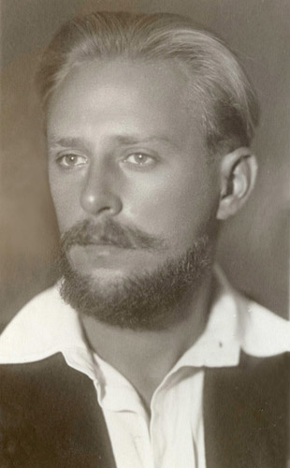

Андрей Каменский, 1916 года рождения, с детства увлекался биологией, его чрезвычайно интересовала жизнь насекомых. После окончания школы-семилетки Андрей продолжал учиться в вечерней школе и одновременно работал лаборантом сначала в Инсектарии Московского зоопарка, а затем в отделе энтомологии Зоологического музея МГУ, где под руководством профессоров университета изучал насекомых и клещей. В 1938 г., будучи уже сформировавшимся талантливым ученым, Каменский поступил на Биологический факультет Московского государственного университета им М.В. Ломоносова, где продолжал заниматься научной работой. В октябре 1941 г. студент 4-го курса Биологического факультета МГУ А.Ф. Каменский, несмотря на имевшуюся у него отсрочку от призыва, вступил добровольцем в полк московских рабочих в составе 3-й Московской коммунистической стрелковой дивизии и закончил курсы минометчиков. В феврале 1942г. 664-й стрелковой полк 130-й стрелковой дивизии 3-й Ударной Армии Северо-Западного фронта, в котором в звании сержанта служил А.Ф. Каменский, участвовал в Демянской наступательной операции по окружению гитлеровских войск в районе Демянского плацдарма южнее пос. Старая Русса Новгородской области. Помощник командира отделения 6 роты А. Ф. Каменский пал смертью храбрых в бою за д. Павлово около с. Молвотицы в ночь с 22 на 23 февраля 1942г. Похоронен в братской могиле в д. Павлово Маревского района Новгородской области. Имя А.Ф. Каменского увековечено на мемориальной доске Памяти погибших в Великой Отечественной войне на Биологическом факультете МГУ, Ленинские горы и занесено в Книгу Памяти в музее на Поклонной горе в Москве». Известно также, что Андрей был женат, но детей после него не осталось.

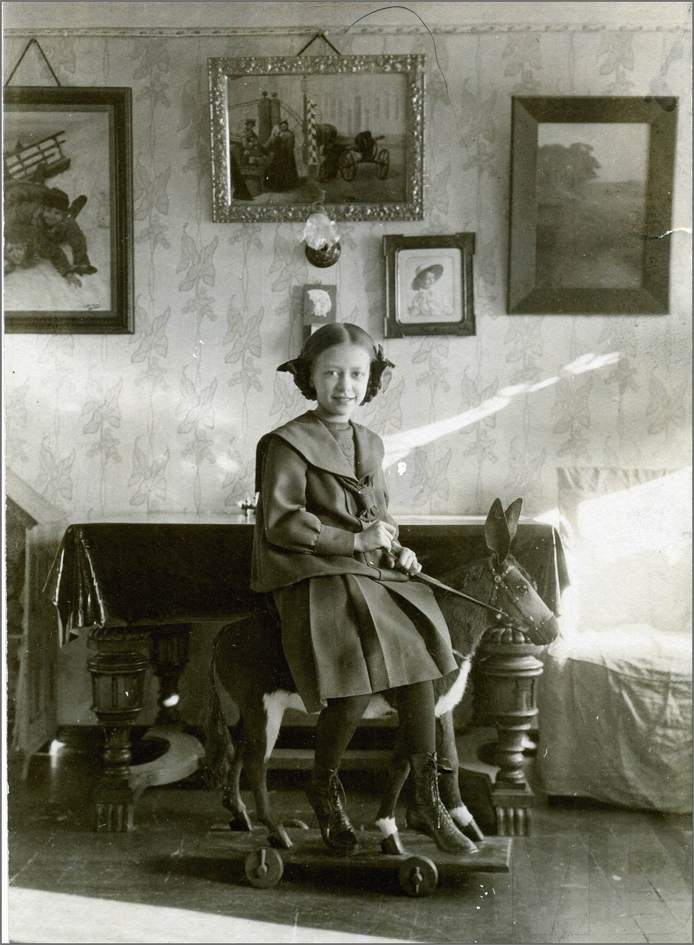

Елена Федоровна Каменская, 1902 года рождения, выросшая среди предметов искусства и навсегда впитавшая в себя их ауру, в дальнейшем решила посвятить жизнь служению искусству.
Училась в Московском институте слова, потом на курсах экскурсоводов при Третьяковской галерее. Была принята в штат музея на должность сотрудника-хранителя. С этого момента началась ее специализация по иконам, работа на всю оставшуюся жизнь, более чем на пятьдесят лет. Она — автор ряда серьезных исследовательских работ, статей, путеводителей, книг. Вот только некоторые из них: «Андрей Рублев», «Шедевры древнерусской живописи», альбом «Древнерусская живопись в Государственной Третьяковской галерее». Была заядлым туристом. И чрезвычайно скромным человеком. Никогда не говорила о своих медалях, которых у нее было несколько, в том числе «За доблестный труд в ВОВ». А то, что Елене Федоровне в 1972 году присвоили звание «Заслуженного деятеля искусств РСФСР», родственники узнали только после ее смерти.
Жила Каменская довольно замкнуто, замуж не выходила, детей у неё не было. Много читала, в том числе периодику, телевизор принципиально не смотрела, делала записи своих впечатлений от прочитанного, вела дневник. Работала очень много, когда бы к ней ни заходили родственники, заставали за письменным столом. Ей иногда приносили иконы на экспертизу, и она сразу говорила время создания, место и школу. Но никогда не оценивала в материальном плане. Считала, что любая икона бесценна.
До последнего мгновения жизни она была душой с Третьяковкой, работала, продолжала составлять справочник по древнерусской живописи. Так и умерла, лежа в кровати среди россыпи листков, а у изголовья лежали любимые книги по древнерусскому искусству. Это случилось в марте 1993 года, шел Елене Федоровне 91 год.
История Каменских и Рукавишниковых является характерной для многих российских предпринимательских династий XIX — начала XX вв. Основатели династии с низов социальной пирамиды выбиваются «в люди», создавая крупное предприятие и занимая прочное общественное положение. Второе поколение расширяет дело, активно участвует в общественной, в т. ч. благотворительной, деятельности. Наряду с этим, появляются новые интересы, обычно связанные с коллекционированием предметов искусства, меценатством. Третье поколение по воспитанию и кругу интересов уже можно отнести к интеллигенции, причём собственно предпринимательская деятельность зачастую у этого поколения отходит на второй план и ведётся не всегда успешно.
Надеюсь, полученная в ходе экскурсии информация была для вас интересна и полезна, в том числе, для понимания особенностей жизни страны накануне драматического перехода к другому экономическому укладу.

Список литературных источников:

1. Орельская О.В., Петряев С.В. Набережные Нижнего Новгорода. Правобережье. // Нижний Новгород. ООО «Бегемот НН». 2016
2. Наумова О.И. 100 биографий домов Нижнего. Каждый дом – своя судьба. // Нижний Новгород. Издательство «Кварц». 2013.
3. Макаров Игорь. Карман России. // Нижний Новгород. Книги. 2006.
4. Филатов Н.Ф. Нижний Новгород. Архитектура XIY – начала XX в. // Нижний Новгород. РИЦ «Нижегородские новости». 1994.
5. Записки краеведов. // Горький. Волго-Вятское книжное издательство. 1977.
6. Нащокина М.В. Пётр Самойлович Бойцов. // Москва. Директ-Медиа. 2016.
7. По улицам родного города. Альбом-справочник. // Нижний Новгород. Издательство «Кварц». 2014.
8. Из семейного альбома Каменских. http://humus.dreamwidth.org/8773814.html
9. Город наизнанку. Ч.7. Усадьба Рукавишниковых. http://milutkin.livejournal.com/47279.html
10. О.Л. Крыжановский. Воспоминания об Андрее Фёдоровиче Каменском.
http://www.zin.ru/ANIMALIA/COLEOPTERA/rus/kamensol.htm
11. Депутат ОЗС Феликс Верховодов купил ещё один старинный особняк.http://gorky.tv/posts/310-deputat-ozs-feliks-verhovodov-kupil-esche-odin-starinnyy-osobnyak.html
12. Журнал «Нижегородская старина» № 10 за 2005 год.
http://www.pecherskiy.nne.ru/text/publish_other/10.2005.11
13. Марчук Е. Девочка с фотографии.
http://www.liveinternet.ru/tags/%E5%EB%E5%ED%E0+%EA%E0%EC%E5%ED%F1%EA%E0%FF/
14. Москальчук И. 10 поводов посетить усадьбу Рукавишниковых.
http://nn-stories.ru/2016/02/08/usadba-rukavishnikovyh/
15. Седова И.Н. Статья «У истоков скульптурной династии. Митрофан Рукавишников: творческие искания предвоенных десятилетий». Третьяковская галерея.
http://sedova.su/articles/mitrophan_rukavishnikov.html
16. Петров И.В. Творение братьев Весниных (историческая записка).
http://www.museum.unn.ru/managfs/index.phtml?id=8007_08
17. Википедия – свободная энциклопедия на русском языке. https://ru.wikipedia.org/wiki

